江苏省镇江市2022年中考化学真题
阅卷人 |  | 一、单选题
得分 |  | 一、单选题
1．（2022·镇江）下列属于纯净物的是（ ）
A．海水 B．氦气 C．煤炭 D．硬铝
2．（2022九上·顺昌月考）下列现象主要是由化学变化引起的是（ ）
A．铁锅生锈 B．滴水成冰 C．花香四溢 D．电灯发光
3．（2022·镇江）下列物质的用途主要与化学性质有关的是（ ）
A．用金刚石切割玻璃 B．用液氮作医疗冷冻剂
C．用水银制作温度计 D．用酒精作实验室燃料
4．（2022·镇江）下列做法不符合“健康、安全、绿色、舒适”生活理念的是（ ）
A．海鲜防腐，甲醛浸泡 B．油锅着火，锅盖盖灭
C．垃圾分类，资源再生 D．限放鞭炮，保护环境
5．（2022·镇江）下列归类正确的是（ ）
选项 | 归类 | 内容
A | 合成材料 | 塑料、橡胶、玻璃钢
B | 碱性溶液 | 氨水、雨水、肥皂水
C | 营养物质 | 糖类、油脂、蛋白质
D | 复合肥料 | 碳铵、尿素、硝酸钾
A．A B．B C．C D．D
6．（2022·镇江）用浓硫酸配制一定浓度的稀硫酸并制取氢气，下列实验操作错误的是（ ）
A．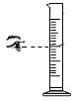量取 B．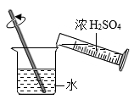稀释
C．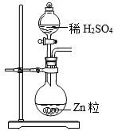产生H₂ D．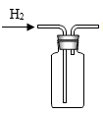收集H₂
7．（2022·镇江）下列实验方法正确的是（ ）
A．用活性炭软化硬水
B．用水区分NaOH和NH₄NO₃固体
C．加热蒸发碳酸氢铵溶液获得其晶体
D．用灼烧的方法除去铜粉中的炭粉
8．（2022·镇江）下列排序正确的是（ ）
A．地壳中元素含量：$\overset{O、Al、Si}{\underset{由高到低}{→}}$
B．氮元素质量分数$\overset{NaN_{3}、NaNO_{2}、NaNO_{3}}{\underset{由大到小}{→}}$
C．金属活动性顺序：$\overset{Zn、Ag、Cu}{\underset{由强到弱}{→}}$
D．物质的溶解性：$\overset{CaCO_{3}、Ca(OH)_{2}、CaCl_{2}}{\underset{由大到小}{→}}$
9．（2022·镇江）下列指定反应的化学方程式正确的是（ ）
A．天然气燃烧：2CO+O₂$\begin{aligned}\underset{_}{\underset{_}{点燃}} \\ \end{aligned}$2CO₂
B．黑火药爆炸：S+2KNO₃+C$\begin{aligned}\underset{_}{\underset{_}{点燃}} \\ \end{aligned}$K₂S+N₂↑+CO₂↑
C．铜绿的形成：2Cu+O₂+CO₂+H₂O═Cu₂（OH）₂CO₃
D．工业上用石灰乳吸收SO₂：SO₂+Ca（OH）₂═CaSO₄+H₂O
10．（2022·镇江）某冶炼厂处理尾气时有下列转化。
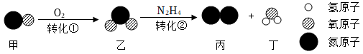
下列说法错误的是（ ）
A．转化①是化合反应
B．转化过程中N的化合价有三种
C．整个转化中，甲与丙的分子个数之比为2：3
D．该处理能减少硝酸型酸雨的形成
11．（2022·镇江）甲醇燃料电池的反应为2CH₃OH+3O₂+4NaOH═2Na₂CO₃+6H₂O。下列说法错误的是（ ）
A．该反应中有三种氧化物
B．NaOH可用食盐为原料获得
C．Na₂CO₃为侯氏制碱法中的碱
D．相比燃烧发电，该反应将化学能转化为电能的效率高
12．（2022·镇江）CaC₂O₄固体不溶于水，用如图装置研究CaC₂O₄受热分解产物。下列说法错误的是（ ）
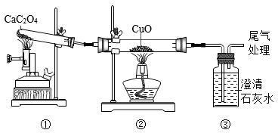
A．实验时，先加热CaC₂O₄，后加热CuO
B．装置②中黑色固体变红，说明分解产物中有CO
C．装置③中澄清石灰水变浑浊，说明分解产物中有CO₂
D．冷却后，取装置①中少量残留固体加入水，无气泡，放热，证明有CaO生成
13．（2022·镇江）下列物质的转化在给定条件下均能实现的是（ ）
A．$H_{2}O_{2}\overset{MnO_{2}}{→}H_{2}\frac{O_{2}}{点燃}H_{2}O$
B．$CaCO_{3}\overset{高温}{→}CaO\overset{CuSO_{4}}{→}Cu(OH)_{2}悬浊液$
C．$BaCl_{2}\overset{CO_{2}}{→}BaCO_{3}\overset{NaOH}{→}Ba(OH)_{2}溶液$
D．$K_{2}CO_{3}溶液\overset{稀H_{2}SO_{4}}{→}K_{2}SO_{4}溶液\overset{稀HNO_{3}}{→}KNO_{3}溶液$
14．（2022·镇江）下列实验操作能达到实验目的的是（ ）
选项 | 物质 | 目的 | 主要实验操作
A | 蚕丝、羊毛线 | 鉴别 | 取样，灼烧，闻气味
B | Fe粉和CuSO₄粉末 | 分离 | 溶解、过滤、洗涤、烘干，蒸发结晶

C | 与NaOH中和后，盐酸是否有剩余 | 检验 | 取样，滴加AgNO₃溶液，观察有无沉淀
D | Ca（NO₃）₂溶液中混有CaCl₂ | 除杂 | 加入过量的Na₂CO₃溶液，搅拌、过滤、洗涤，将所得固体溶于适量稀硝酸
A．A B．B C．C D．D
15．（2022·镇江）一种新型合成氨的方法如图所示（Li是一种金属）。下列说法错误的是（ ）
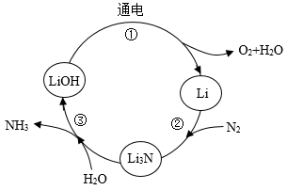
A．反应①中电能转化为化学能
B．反应③为$Li_{3}N+3H_{2}O═3LiOH+NH_{3}↑$
C．理论上，整个转化过程无需补充水
D．理论上，合成17gNH₃，同时得到24gO₂
16．（2022·镇江）下列说法正确的是（ ）
A．洗洁精和汽油均可清洗油污，其原理相同
B．食盐水能导电是因为溶液中含有较多自由移动的离子
C．向鸡蛋清溶液中加入乙酸铅溶液，产生固体，加水，固体溶解
D．将燃着的镁条伸入某气体中，镁条继续燃烧，该气体中一定含氧气
17．（2022·镇江）如图为Na₂CO₃和NH₄HCO₃的溶解度曲线。下列说法正确的是（ ）
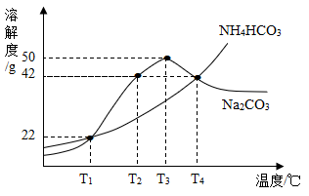
A．T₃℃时，将30gNa₂CO₃固体加到50g水中，所得溶液的溶质质量分数为37.5%
B．将Na₂CO₃饱和溶液从T₂℃升温到T₄℃，溶质质量分数变大
C．将100gNH₄HCO₃饱和溶液从T₄℃降温到T₁℃，析出20gNH₄HCO₃晶体
D．将等质量的两物质饱和溶液从T₁℃升温到T₄℃，为使溶液恰好饱和，加入两固体质量相等
18．（2022·镇江）下列各组溶液，不用其它试剂就能鉴别出来的是（ ）
A．FeCl₃、KOH、MgCl₂、NaCl
B．BaCl₂、Na₂CO₃、K₂SO₄、KNO₃
C．CaCl₂、AgNO₃、KCl、HNO₃
D．Ca（NO₃）₂、HCl、Na₂CO₃、HNO₃
19．（2022·镇江）向盛有100.0gCuSO₄和H₂SO₄混合溶液的烧杯中，加入过量BaCl₂溶液，充分反应后再滴加溶质质量分数为20.0%的NaOH溶液，烧杯中沉淀质量与滴加NaOH溶液质量的关系如图所示。下列说法正确的是（ ）
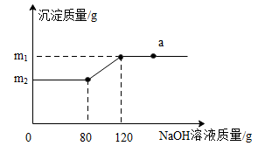
A．加入NaOH溶液前，溶液中有两种溶质
B．m₁﹣m₂＝19.6
C．原混合溶液中CuSO₄与H₂SO₄的质量比为40：49
D．取a点对应溶液，滴加稀H₂SO₄，不能立即出现白色浑浊
20．（2022·镇江）已知：NaHCO₃+NaOH$\begin{aligned}\underset{_}{\underset{_}{Δ}} \\ \end{aligned}$Na₂CO₃+H₂O，2NaHCO₃$\begin{aligned}\underset{_}{\underset{_}{Δ}} \\ \end{aligned}$Na₂CO₃+CO₂↑+H₂O。现将一定质量的NaHCO₃、NaOH固体混合物，在密闭容器中加热至固体质量不再改变，剩余15.9g固体。将生成的气体全部通入足量澄清石灰水中，产生10.0g沉淀。下列说法正确的是（ ）
A．剩余固体为混合物
B．原固体加热共生成3.6gH₂O
C．原混合物中NaHCO₃和NaOH的质量比为21：2
D．取两份等质量的原混合物，一份直接与盐酸反应，另一份加热后再与盐酸反应，消耗HCl的质量不相等
阅卷人 |  | 二、填空题

得分
21．（2022·镇江）用化学符号表示。
（1）磷元素 ；
（2）人体中含量最高的物质 ；
（3）2个铁离子 ；
（4）人体中 元素缺少或过量，均会导致甲状腺疾病。
22．（2022·镇江）选择下列适当的物质填空（选填序号）。
A．干冰B．食盐C．铁矿石D．苛性钠E.盐酸F.明矾G.熟石灰H.维生素
（1）可用于人工降雨的是 ；
（2）常作净水混凝剂的是 ；
（3）可用于金属除锈的是 ；
（4）可改良酸性土壤的是 ；
（5）厨房中作调味品的是 ；
（6）工业炼铁所需原料是 。
阅卷人 |  | 三、实验题
得分 |  | 三、实验题
23．（2022·镇江）取一根小木条，一端蘸有硫粉，进行如图所示实验。
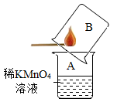
（1）点燃，生成的气体有SO₂、H₂O和 （填化学式）。
（2）振荡烧杯A，可观察到 的现象。
阅卷人 |  | 四、综合题
得分 |  | 四、综合题
24．（2022·镇江）民以食为天，人类主要通过食用淀粉获得能量。
（1）大米、面粉等食物中的淀粉是绿色植物通过 合成、转化形成的。
（2）2021年9月，中国科学家发表了利用CO₂、H₂人工合成淀粉的成果。此成果预示着人类能节约土地资源、解决粮食短缺，同时减少CO₂排放，缓解 （填环境问题）等。
（3）如图为人工合成淀粉的关键步骤。
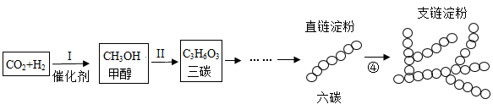
①图中转化Ⅰ的化学方程式为 。
②经检测，人工合成的淀粉与天然淀粉在分子组成、结构上一致，实验室可用 初步检验出有淀粉生成。
（4）获得大量H₂是人工合成淀粉的重要一步。如图是制氢、贮氢与释氢的一种方法。
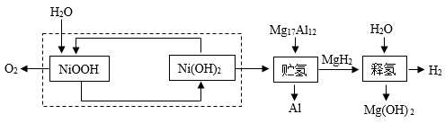
①虚线框内制氢的总反应化学方程式为 。
②释氢释放的H₂比贮氢吸收的H₂ （选填“多”或“少”）。
25．（2022·镇江）用某废渣（含MgCO₃、MgO和SiO₂）制备碳酸镁晶体的流程如下。
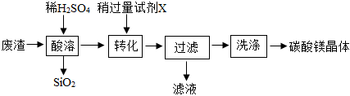
（1）试剂X应选用 （选填序号）。
a.Na₂CO₃溶液
b.NaOH溶液
c.CaCO₃悬浊液
（2）过滤用到的玻璃仪器有 、烧杯、玻璃棒、胶头滴管等。
（3）洗涤时检验晶体已洗净的方法：取最后一次洗涤后的滤液，先滴加稀盐酸，再滴加 （填化学式）溶液，无现象。
（4）若加入试剂X过多，制得的碳酸镁晶体中会含有较多Mg（OH）₂，原因是 。
26．（2022·镇江）如图，向NaHCO₃溶液中滴加CaCl₂
溶液，并测定溶液pH，观察到溶液变浑浊且出现气泡，澄清石灰水变浑浊。
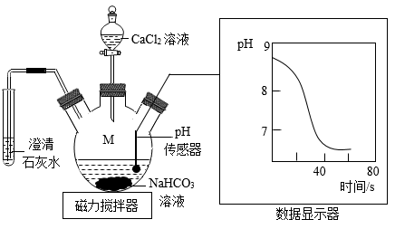
（1）仪器M中发生反应的化学方程式为 。
（2）已知：CaCl₂溶液呈中性，最终溶液呈酸性的原因 。
27．（2022·镇江）结合如图回答问题。
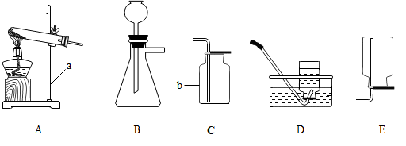
（1）仪器名称：a ，b 。
（2）用氯酸钾和二氧化锰制取氧气，可选用装置 （选填序号）和D组合，反应的化学方程式为 ，二氧化锰的作用是 。
（3）用如图装置制取CO₂并验证相关性质。
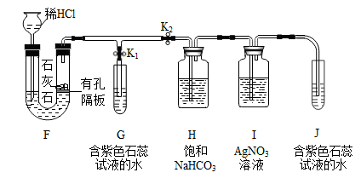
①装置F中发生反应的化学方程式为 。
②装置F相对于装置B的优点是 。
③CO₂可用装置C收集，原因是 。
④关闭K₂，打开K₁，装置G中溶液变红；关闭K₁，打开K₂，装置J中溶液变红。将变红的两溶液加热相同时间，装置J中溶液变成紫色，而装置G中溶液仍显红色。
Ⅰ.装置G中溶液仍显红色的原因是 。
Ⅱ.装置Ⅰ的作用是 。
28．（2022·镇江）用下列实验探究Al与CuCl₂溶液的反应。
（1）实验一：将打磨后的铝片插入CuCl₂溶液，铝片表面出现红色固体且产生气泡，最终溶液呈无色。
生成红色固体的化学方程式为 。
（2）收集气体， （填操作）后点燃，产生淡蓝色火焰。该气体为 。
（3）实验二：将实验一所得无色溶液倒入水中，出现白色固体。过滤、洗涤，低温烘干。对所得白色固体作如下探究。
【资料】①AlCl₃能与H₂O作用生成Al(OH)₃。Al(OH)₃，白色固体，不溶于水，受热易分解生成Al₂O₃和H₂O。
②Al与CuCl₂溶液反应会生成CuCl。CuCl，白色固体，不溶于水，能溶于含Cl﹣浓度较大的溶液，受热不分解。
【猜测】白色固体可能是：
a.Al(OH)₃；b.CuCl；C．Al(OH)₃和CuCl。
【实验】
取适量白色固体，利用如图装置充分加热，U型管中 ，则猜测b成立。
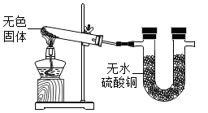
（4）【反思】
无色溶液倒入水中后出现白色固体的原因是 。
（5）实验三：CuCl在空气中被氧化成碱式氯化铜[Cu_{x}(OH) _{y}Cl_{z}]蓝绿色固体，其受热会分解生成CuO、H₂O和HCl。取一定量蓝绿色固体，充分加热，将生成的气体依次用足量的吸水剂氯化钙和烧碱溶液充分吸收。
实验测得氯化钙增重0.36g，烧碱溶液增重0.73g。则碱式氯化铜的化学式为 。
（6）若烧碱溶液吸收了空气中的CO₂，则测得的Cu_{x}(OH) _{y}Cl_{z}中x值 （选填“偏大”、“偏小”或“不变”）。
29．（2022·镇江）现有一包不纯的K₂CO₃固体，可能含有NaOH、Ba(OH)₂、Na₂SO₄、 (NH₄)₂SO₄中的一种或几种。现做如下实验。
（1）取适量固体与熟石灰混合研磨，无氨味，则原固体一定不含 。
（2）另取适量固体加水溶解，过滤得白色固体A和无色滤液B，则原固体中一定含 。
（3）取固体A，加入过量稀HCl，固体全部溶解，则原固体中一定不含 ，写出步骤（2）中生成固体A的化学方程式 。
（4）取少量滤液B，滴加足量Ba (NO₃)₂溶液，产生沉淀，静置，向上层清液滴加酚酞试液，溶液变红，则原固体中 （选填“一定”或“不一定”）含NaOH。
30．（2022·镇江）从古至今，铁及其化合物一直被人类广泛应用。
（1）（一）铁及其化合物的应用
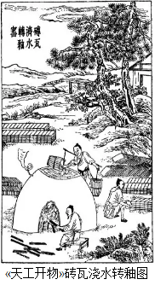
明代科学著作《天工开物》中记载：
①“其器冶铁锥，其尖使极刚利”，“铁锥”为开挖盐井的工具。所取盐井水“入于釜中煎炼顷刻结盐”，“釜”指生铁制作的铁锅。生铁属于 材料。上述描述中利用铁的 （选填序号）。
a.导热性
b.导电性
c.硬度大
②“泥固塞其孔，然后使水转釉”是指高温下CO将红砖中的Fe₂O₃转化为Fe₃O₄而形成青砖。该转化的化学方程式为 。
（2）铁的化合物在现代更多领域发挥着重要作用。
①碳酸亚铁（FeCO₃）不溶于水，可作补血剂，服用后与胃酸反应生成 被人体吸收，促进血红蛋白的生成。
②火星探测器发回的信息表明，火星上存在FeOOH，从而证明火星表面曾经存在过水，其理由为 。
③活性FeOOH可除去石油开采过程中的有害气体H₂S，并获得S，原理如下。
$$FeOOH\overset{H_{2}S}{\underset{吸收}{→}}Fe_{2}S_{3}⋅H_{2}O\overset{空气}{\underset{再生}{→}}FeOOH+S$$
吸收中生成的另一种物质的化学式为 ，再生时发生反应的化学方程式为 。
（3）（二）FeOOH的制备
用废铁屑（主要成分为Fe，含少量Fe₂O₃和FeCO₃）制备FeOOH主要流程如下。
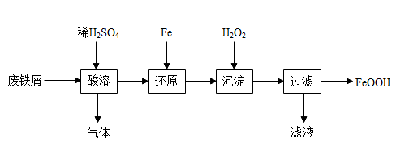
酸溶时适当提高反应温度和H₂SO₄浓度，目的是 ，产生的气体为 。
（4）还原发生的反应为Fe₂（SO₄）₃+Fe═3FeSO₄。
沉淀发生的反应为2FeSO₄+H₂O₂+2H₂O═2FeOOH↓+2H₂SO₄。
沉淀时反应温度不宜太高，原因是 。
（5）沉淀时会有部分FeOOH与FeSO₄反应生成Fe₃O₄，反应的化学方程式为 。
（6）（三）FeOOH的含量测定
已知：FeOOH及铁的氧化物加热分解的温度如下。
$$FeOOH\overset{T_{1}℃}{\underset{}{→}}Fe_{2}O_{3}\overset{T_{2}℃}{\underset{}{→}}Fe_{3}O_{4}\overset{T_{3}℃}{\underset{}{→}}FeO$$
称取含Fe₃O₄的FeOOH样品76.6g，进行热分解实验。控制不同的温度对样品加热，测得剩余固体质量随温度的变化如图所示。
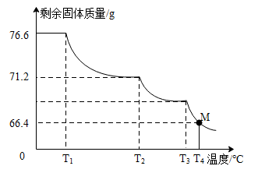
样品中FeOOH的含量为 %（精确到0.1%）。
（7）当加热到T₄℃时，M点固体的成分是 ，对应的质量比为 。
答案解析部分
1．【答案】B
【知识点】纯净物和混合物
【解析】【解答】A. 海水中含有水、氯化钠、泥沙等多种物质，属于混合物，故不符合题意；
B. 氦气是氦元素一种元素组成的单质，属于纯净物，故符合题意；
C. 煤炭中含有多种碳氢化合物，属于混合物，故不符合题意；
D. 硬铝是一种合金，属于混合物，故不符合题意；
故答案为：B。
【分析】由单一物质组成的物质称为纯净物。
混合物是由两种及两种以上纯物质(元素或化合物)没有经化学变化而组成的物质。
2．【答案】A
【知识点】物理变化、化学变化的特点及其判别
【解析】【解答】A. 铁锅生锈，有铁锈等新物质生成，属于化学变化；
B. 滴水成冰，只是水的状态发生了改变，无新物质生成，属于物理变化；
C. 花香四溢，是因为分子在不断运动，无新物质生成，属于物理变化；
D. 电灯发光，只是能量的转变，无新物质生成，属于物理变化。
故答案为：A。
【分析】变化时没有生成其它物质的变化，叫物理变化。
变化时都生成新物质的变化，叫做化学变化。
3．【答案】D
【知识点】化学性质与物理性质的差别及应用
【解析】【解答】A. 用金刚石切割玻璃，是因为金刚石是天然存在的最硬的物质，硬度属于物理性质；
B. 用液氮作医疗冷冻剂，是因为液氮汽化吸热，能使温度降低，不需要通过化学变化就能表现出来，利用的是其物理性质；
C. 用水银制作温度计，是因为汞原子之间的间隔随温度的变化而变化，不需要通过化学变化就能表现出来，利用的是其物理性质；
D. 用酒精作燃烧，是因为酒精具有可燃性，可燃性属于化学性质。
故答案为：D。
【分析】根据物质的性质决定用途分析。
4．【答案】A
【知识点】空气的污染与防治；有害化学物质的性质与人体健康；灭火的原理和方法
【解析】【解答】A. 甲醛有毒，甲醛浸泡的海鲜会危害人体健康，故符合题意；
B. 油锅着火，利用隔绝氧气的原理，用锅盖盖灭，故不符合题意；
C. 垃圾分类，实现了资源的再次利用，故不符合题意；
D. 限放鞭炮，能够减少有害气体与烟尘的排放量，能够保护环境，故不符合题意；
故答案为：A。
【分析】根据甲醛有毒，灭火的方法，保护环境的措施分析。
5．【答案】C
【知识点】物质的简单分类
【解析】【解答】A. 塑料、橡胶属于合成材料，玻璃钢属于复合材料，故不符合题意；
B. 氨水、肥皂水呈碱性，雨水呈酸性，故不符合题意；
C. 糖类、油脂、蛋白质属于人体必需的营养素，故符合题意；
D. 碳铵、尿素只含氮、磷、钾三种元素中的氮元素，属于氮肥，硝酸钾含氮、磷、钾三种元素中的钾元素和氮元素，属于复合肥，故不符合题意；
故答案为：C。
【分析】根据合成材料、碱性溶液的特点，人体必需的营养素，复合肥的概念分析。
6．【答案】D
【知识点】实验操作注意事项的探究
【解析】【解答】A. 常用量筒量取一定体积的液体，读数时，视线应与液体凹液面的最低处保持水平，故正确，不符合题意；
B. 稀释浓硫酸：将浓硫酸沿器壁慢慢注入水中，并用玻璃棒不断搅拌，使热量尽快散发出去，故正确，不符合题意；
C. 锌与稀硫酸反应生成硫酸锌和氢气，属于固液不加热反应，发生装置可选择该装置，故正确，不符合题意；
以上内容仅为本文档的试下载部分，为可阅读页数的一半内容。如要下载或阅读全文，请访问：https://d.book118.com/028117003027006034

